**طرح باتری SWAP**

**موتورسیکلت برقی**

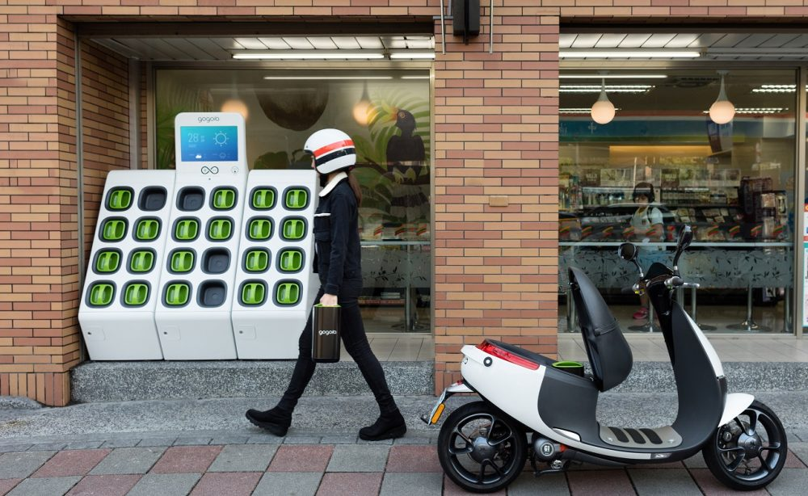

**پاییز 98**

فهرست

**1. مقدمه 4**

**2. مزایا و چالش‎ها موتورسیکلت‎های برقی 5**

**1.2. مزایای موتورسیکلت‌های برقی ....... 5**

**2.2. چالش‎های موتورسیکلت‎های برقی 7**

**3. طرح‎های پیشنهادی 9**

**1.3. شارژ باتری موتورسیکلت برقی ...... 9**

**2.3. تامین باتری موتورسیکلت‎های برقی 9**

**4. طرح‎‏ها و تکنولوژی‎های مشابه 10**

**1.4. خودرو برقی .. 10**

**2.4. موتورسیکلت برقی 12**

**5. مشخصات فنی محصول 14**

**6. ایستگاه‎های شارژ 15**

**7. نتیجه‎گیری 16**

**1.7. سناریو 1؛ استفاده از ضریب تعدیل بر تعداد باتری 17**

**2.7. سناریو 2؛ استفاده از ظرفیت شارژرها 17**

1. **مقدمه**

براساس مطالعات صورت گرفته در شرکت کنترل کیفیت هوای شهر تهران بیش از ۸۰ درصد از آلودگی هوای شهر تهران مربوط به وسایل نقلیه متحرک است. از میان وسایل نقلیه متحرک، موتورسیکلت‌ها سهم عمده‌ای در آلودگی هوا دارند. حدود ۶ درصد سفرهای تهران با موتورسیکلت انجام می‌شود و بیش از ۲۵ درصد آلودگی هوا و ۴۹ درصد از آلودگی صوتی تهران ناشی از تردد موتورسیکلت‌ها است. بر اساس آمار، فقط در تهران ۲.۵ میلیون موتورسیکلت در حال تردد هستند. حدود نیمی از موتورسیکلت‌های در حال تردد در شهر تهران، روزانه ۹۰ کیلومتر مسافت طی می‌کنند که با طی این مسافت، هر موتورسیکلت در روز حدود ۲ کیلوگرم آلاینده کربن‌مونوکسید تولید می‌کند.

در حال حاضر در کشور حدود ۶۶ واحد تولیدی موتورسیکلت مشغول فعالیت بوده که این مجموعه جمعاً حدود ۲۹۴ مدل موتورسیکلت تولید می‌کنند که سهم بسیار زیادی از تولید این مدل‌ها (بیش از ۲۰۰ مدل) مربوط به موتورهای ۱۲۵سی‌سی است. با توجه به مصرف سوخت و رتبه‌بندی انجام‌شده، مشاهده می‌شود بیش از ۸۵ درصد از موتورسیکلت‌ها رتبه مصرف بیشتر از حد متوسط (رتبه D استاندارد) شامل رتبه‌های G، F و E دارند. سیستم سوخت‌رسانی موتورسیکلت‌های تولیدی در کشور عمدتاً کاربراتوری و ازنظر فناوری به‌روز نیست؛ علاوه بر قدمت فناوری تعمیر و نگهداری نامناسب نیز در بسیاری موارد، عاملی مؤثر در افزایش مصرف سوخت و انتشار آلاینده‌ها بوده است. (شرکت بهینه‎‏سازی مصرف سوخت)

با توجه به سهم بالای موتورسیکلت‌های کاربراتوری در آلودگی هوای کلان‌شهرها به‌ویژه شهر تهران، اقدامات متعددی برای رفع این معضل پیشنهاد شده که جایگزینی موتورسیکلت‌های برقی از جمله این پیشنهادهاست.

1. **مزایا و چالش‎ها موتورسیکلت‎های برقی**

با توجه به سهم بالای موتورسیکلت‌های کاربراتوری در آلودگی هوای کلان‌شهرها به‌ویژه شهر تهران، اقدامات متعددی برای رفع این معضل پیشنهاد شده که جایگزینی موتورسیکلت‌های برقی از جمله این پیشنهادهاست. در ادامه به بررسی مزایا و چالش‎های موتورسیکلت برقی پرداخته می‎شود.

* 1. **مزایای موتورسیکلت‌های برقی**
* **کاهش آلودگی هوا**

طبق نتایج آزمون سنجش آلایندگی و مصرف سوخت مطابق با استاندارد آلایندگی یورو 3، میزان انتشار مونوکسید کربن از موتورسیکلت‌های شهر تهران ۷ برابر حد مجاز است. مطابق نتایج به‌دست‌آمده، موتورسیکلت‌های ۱۲۵سی‌سی کاربراتوری، که بیشترین سهم را در ناوگان شهر تهران به خود اختصاص می‌دهند، دارای بیشترین نرخ انتشار آلایندگی هستند.

به‌طور متوسط ۳۰درصد از سوخت در موتورسیکلت‌ها به‌صورت ناقص می‌سوزد که این امر زمینه‌ساز تولید مقادیر قابل‌توجه آلاینده‌های مونوکسید کربن، ترکیبات هیدروکربنی نسوخته و دوده از موتورسیکلت‌ها است و عدم کنترل مناسب ترکیب مخلوط سوخت و هوا توسط کاربراتور جزو علل اصلی انتشار مقادیر قابل‌توجه آلایندگی از موتورسیکلت‌ها محسوب می‌شود. بر مبنای هزینه کنترل آلودگی هوا، برآورد هزینه‌های آلودگی هوا ناشی از تردد موتورسیکلت‌ها در ناحیه طرح ترافیک برای سال ۹۲ در حدود ۸ میلیارد دلار است.

* **کاهش آلودگی صوتی**

از جمله مزایای موتورسیکلت‌های برقی این است که آلودگی‌های صوتی را به‌شدت کاهش می‌دهد؛ این در حالی است که در حال حاضر سهم موتورسیکلت‌های بنزینی از آلودگی صوتی ۵۰ درصد است. ناوگان موتورسیکلت موجود در تهران ۸۳ دسی‌بل آلودگی غیرمجاز صوتی در فاصله ۱۰ متری خود در قیاس با میزان حد کجاز 77 دسی‎بل آن ایجاد می‌کند. این در حالی است که آلودگی صوتی موتورهای برقی بسیار ناچیز است و حدود ۱۰ دسی‌بل است

هزینه‌های آلودگی صوتی معمولاً از دو هزینه «آزار صوتی» و «هزینه بهداشتی» تشکیل‌شده است. هزینه آزار صوتی معمولاً بر اساس تمایل پرداخت افراد برای داشتن آرامش بیشتر برآورد می‌شود. آثار بهداشتی آلودگی صوتی شامل تغییر ضربان قلب، افزایش فشارخون، کاهش کیفیت خواب، تغییرات هورمونی و حتی آسیب شنوایی است.

* **بازدهی بالای موتورهای برقی و زیرساخت‌های ارزان‌تر**

موتور الکتریکی، بخش مرکزی موتورسیکلت برقی است. موتورهای الکتریکی جزو پربازده‌ترین ابزار مکانیکی هستند که تا به امروز شناخته‌شده است. انرژی با راندمانی در حدود ۸۵ تا ۹۰ درصد توسط این موتور به چرخ‌ها منتقل می‌شود در صورتی‌که برای موتورهای بنزینی این مقدار در حدود ۱۵ تا ۲۰ درصد است. همچنین نسبت به خودروهای الکتریکی احتیاج به زیرساخت‌های شارژ ارزان‌تری دارند و به‌طور مثال می‌توانند به‌راحتی با پریزهای متداول الکتریکی هم شارژ شوند.

* **بازگشت سرمایه‌گذاری از دید منافع اجتماعی**

بازگشت سرمایه‌گذاری از دید منافع اجتماعی در موتورسیکلت‌های برقی در بدترین حالت کمتر از سه سال خواهد بود. دلیل این امر فراوان بودن منافع ناشی از حذف آلودگی هوا، آلودگی صوتی و تصادفات براثر جایگزینی موتورسیکلت بنزینی با موتورسیکلت برقی است.

* **ایمنی بیشتر موتورسیکلت‌های برقی**

عده‌ای سرعت پایین موتورسیکلت‌های برقی را به‌عنوان فرصت در نظر می‌گیرند و بر ایمن‌تر شدن سفرهای شهری با استفاده از موتورسیکلت‌های برقی تأکید می‌کنند. با توجه به اینکه تصادفات حین موتورسواری یکی از شایع‌ترین علل مرگ در سوانح رانندگی است؛ به‌طوری‌که بیش از ۲۰ درصد متوفیان تصادفات در ایران را موتورسواران تشکیل می‌دهند و بالای ۴۰ درصد از کشته‌ها در اثر تصادفات درون‌شهری متعلق به موتورسواران است. اما با استفاده از موتورسیکلت‌های برقی به دلیل سرعت محدود شده‎ی کمتری که دارند تعداد تصادفات مرگبار نیز کاهش می‌یابد.

* **هزینه نگهداری پایین**

موتورسیکلت‌های برقی برای دوستداران محیط زیست و کسانی که دنبال یک اسکوتر تفریحی بی صدا و بدون انجین با هزینه نگهداری پایین هستند، جذاب است. به دلیل حذف موتورهای درون‎سوز و جایگزینی آن با موتورهای الکتریکی، هزینه نگهداری این دسته از موتورها به شدت کاهش یافته است.

* 1. **چالش‎های موتورسیکلت‎های برقی**
* **عدم تناسب موتورسیکلت‌های برقی با توپوگرافی شهر تهران**

به گفته منتقدان طرح توسعه موتورسیکلت‌های برقی، توپوگرافی شهر تهران در برخی مناطق، جوابگوی این اقدام نیست. توپوگرافی شهر تهران غالباً شمالی-جنوبی و دارای شیب است که متوسط شیب تهران در حدود سه درصد است. در محدوده طرح ترافیک، متوسط شیب برابر ۲.۳درصد برآورد شده که به‌راحتی تا ۵ درصد افزایش‌یافته و در مقاطعی به ۸ درصد نیز بالغ می‌شود. تحلیل صورت گرفته نشان می‌دهد موتورسیکلت برقی مناسب برای تهران، در محدوده قدرت بیش از ۳۰۰۰ وات قرار دارد که این مسئله باعث افزایش قیمت این وسیله می‌شود.

* **عدم تناسب طراحی موتورسیکلت‌های وارداتی با نیاز مردم**

طراحی موتورسیکلت‌های برقی به شکلی است که تقریباً با هیچ‌کدام از آن‌ها نمی‌توان بار حمل‌ونقل کرد. با توجه به آنکه این موتورسیکلت‌ها قرار است در منطقه ۱۲ و در بازار مورد استفاده قرار بگیرند، بعید است موتورسواران این منطقه تن به استفاده از آن بدهند. آمارها نشان می‌دهد حدود ۴۷درصد راکبان موتورسیکلت، از این وسیله نقلیه برای تردد در مسیر منزل تا محل کار استفاده می‌کنند، برای ۲۹ درصد آن‌ها وسیله اصلی امرار معاش است و سایر راکبان هم به‌منظور تفریح و هم ورزش از آن استفاده می‌کنند. بنابراین اگر قرار است که از موتورهای برقی به‌منظور استفاده پیک‎موتوری و یا سایر موتورسواران در منطقه ۱۲ شهر تهران استفاده شود لازم است که طراحی آن، متناسب با حمل بار صورت گیرد.

* **ضعف زیرساخت شارژ موتورسیکلت الکتریکی**

به‌کارگیری هرگونه وسیله نقلیه الکتریکی از جمله موتورسیکلت برقی، مستلزم ایجاد زیرساخت برای تأمین انرژی الکتریکی مورد نیاز است. این زیرساخت در مفهوم وسیع خود از محلی برای تعویض یک باتری تخلیه شده با باتری شارژ شده تا محلی برای اتصال وسیله نقلیه به منبع الکتریکی و کسب شارژ مورد نیاز باشد. به اولین مفهوم مطرح شده، ایستگاه تعویض باتری و به مفهوم دیگر جایگاه شارژ اطلاق می‌شود. به‌طورکلی سه روش برای شارژ باتری موتورسیکلت‌های برقی به‌عنوان بخش ذخیره‌سازی انرژی برای تأمین نیرو الکتروموتور این وسیله نقلیه پاک موجود است. این سه روش به‌صورت زیر است:

* **آهسته خانگی، اتصال به سطح ولتاژ اشتراک موجود برق و زمان شارژ حدود ۸ ساعت**
* **شارژ آهسته عمومی، اتصال به سطح ولتاژ با تجهیزات اختصاصی برق و زمان شارژ حدود ۳-۴ ساعت**
* **شارژ سریع، اتصال به سطح ولتاژ با تجهیزات اختصاصی برق و زمان شارژ در حد نیم ساعت**
* **خدمات پس از فروش**

یکی دیگر از نگرانی‌هایی که صاحبان موتورهای بنزینی را برای خرید موتورهای برقی مردد کرده نگرانی از بابت احتمال خراب شدن آن‌ها و ضعف خدمات پس از فروش است که البته موتورسکلت‎های برقی همانند موتورسیکلت‎های بنزینی خرابی و یا نیاز به تعمیر و نگهداری نداشته و تنها ممکن است موتور آن دچار خرابی گردد که در این صورت تعویض آن و یا خرید موتوری دیگری مقرون به‎صرفه‎تر می‎باشد.

* **عدم توجیه اقتصادی موتورسیکلت برقی به دلیل هزینه بالای باتری**

به‌رغم همه مزایای موتورسیکلت‌های برقی، هنوز این موتورسیکلت‌ها نسبت به موتورسیکلت‌های بنزینی گران‌ترند و نمی‌توان انتظار داشت که مصرف‌کننده موتورسیکلت به‌تنهایی برای رفع آلودگی شهر حداقل ۲ یا چند برابر قیمت یک موتورسیکلت بنزینی را صرف خرید موتورسیکلت برقی کند. استفاده از موتورسیکلت برقی مبتنی بر باتری لیتیوم و استفاده از باتری یدک برای پیمایش روزانه بیش از یک‌صد کیلومتر است. استفاده از موتورسیکلت مذکور برای پیمایش روزانه کم، فاقد توجیه اقتصادی است.

استفاده از موتورسیکلت برقی برای پیمایش روزانه ۱۶۰ کیلومتر و بیشتر توجیه‌پذیر است. اما با توجه به اینکه پیمایش روزانه بیش از ۱۰۰ کیلومتر مستلزم استفاده از زیرساخت‌های شارژ است و تأمین هزینه‌های زیرساخت شارژ به عهده مالک است بازگشت هزینه مالک حتی به ازای پیمایش بیش از ۱۶۰ کیلومتر نیز در طولانی مدت اتفاق خواهد افتاد.

* **باز شدن بازار موتوربرقی به روی محصولات با فناوری پایین چینی**

هم‌زمان با مطرح‌شدن طرح جایگزینی موتورهای برقی، این بازار در اختیار چینی‌ها قرارگرفته است. این موتورها توسط شرکت‌های خصوصی در حال انتقال به کشور به‌صورت صنعت مونتاژ و در دو قالب CKDو SKDاست. بررسی بیشتر سازندگان و به‌ویژه سازندگان چینی و غیرچینی نشان می‌دهد سازندگان چینی سهم عمده تولید را در دنیا دارا می‌باشند. بااین‌حال، این سازندگان به تولید موتورسیکلت در بازه توان محدودتری می‌پردازند. از سوی دیگر، برخی فناوری‌های پیشرفته مرتبط به موتورسیکلت، از قبیل سیستم مدیریت شارژ هوشمند و باتری‌های قابل تعویض، کمتر در محصولات چینی به چشم می‌خورد. این امر نشان‌دهنده آن است که هر چند از نظر تیراژ تولید، سازندگان چینی نقش عمده‌ای دارند، سطح فناوری محصولات آن‌ها به‌صورت چشمگیری از محصولات سازندگان غیر چینی پایین‌تر است.

1. **طرح‎های پیشنهادی**
   1. **شارژ باتری موتورسیکلت برقی**

نکته‌ای که مطرح است این است که در روش شارژ خانگی، با توجه به زندگی آپارتمان‌نشینی امروزی، بعید به نظر می‌رسد ساکنان مجتمع‌های مسکونی اجازه شارژ موتوربرقی را در پارکینگ همگانی مجتمع بدهند. همچنین زمان طولانی شارژ باتری بین 3 تا ۴ ساعت برای حداکثر ۱۰۰ کیلومتر که در مقایسه با موتورسیکلت‌های بنزینی که حتی در صورت شلوغ بودن پمپ‌بنزین ده‌دقیقه‌ای باکشان پر شده و به حرکت خود ادامه می‌دهند مناسب به نظر نمی‎رسد. استفاده از شارژرهای سریع با توان بالا نیز نیاز به زمان حداقل 30 دقیقه‎ای توقف در جایگاه شارژ دارد که با توجه به تعداد موتورسیکلت‎های برقی نیاز است تا در هر نقطه از منطقه 12 تهران شارژر فست راه‎اندازی گردد.

لذا به نظر می‎رسد سناریو استفاده از باتری‎های شارژی قابل تعویض (Swap) بهترین راه‎حل شارژ موتورسیکلت‎ها در زمانی کمتر از 30 ثانیه باشد. برای این طرح نیاز است تا نقاطی از منطقه 12 به عنوان نقاط نصب ایستگاه‎های شارژ باتری‎های قابل تعویض لحاظ گردد که همواره باتری‎های در حال شارژ در آن‎ها وجود داشته و به هنگام نیاز با قرار دادن باتری مصرف شده در جاهای خالی آنف امکان تحویل باتری‎های شارژ شده فراهم می‎گردد.

* 1. **تامین باتری موتورسیکلت‎های برقی**

‎با توجه به چالش‎ها ذیل، وجه مشترک تمامی چالش‎های ذیل مربوط به توان باتری و هزینه باتری موتورسیکلت برقی می‎باشد:

* **عدم تناسب موتورسیکلت‌های برقی با توپوگرافی شهر تهران**
* **عدم تناسب طراحی موتورسیکلت‌های وارداتی با نیاز مردم**
* **عدم توجیه اقتصادی موتورسیکلت برقی به دلیل هزینه بالای باتری**
* **باز شدن بازار موتوربرقی به روی محصولات با فناوری پایین چینی**

لذا در صورت سرمایه‎گذاری یک شرکت در خصوص تامین باتری‎ها مورد نیاز با توانی بیش از 3000 وات و اخذ هزینه باتری در طی مدت فرآیند تعویض باتری رو به اتمام با باتری شارژ شده، چالش‎های فوق‎الذکر برطرف می‎گردد.

در ادامه به شرح فنی ایستگاه‌های شارژ و باتری‎های مورد نیاز پرداخته خواهد شد.

1. **طرح‎‏ها و تکنولوژی‎های مشابه**

محرک در مورد طراحی سیستم‎های تعویض باتری کاهش زمان مورد نیاز برای شارژ است. هر چند با رشد شارژرهای سریع این موضوع تا حدی مرتفع شده است، ولی همچنان دغدغه افت کیفیت باتری با شارژ سریع وجود دارد. ولی قیمت باتری همچنان درصد زیادی از هزینه خودرو را تعیین می کند، این مکانیزم با حذف هزینه باتری از قیمت اولیه خودرو برای مصرف کننده نهایی و جایگزین کردن یک سرمایه‎گذار دیگر به رشد فروش وسایل نقلیه برقی کمک می‎کند. علاوه بر این ایستگاه‎های تعویض باتری قابلیت‎هایی برای تنظیم برخی پارامترهای شبکه را نیز دارند و به طور مثال می‎توان با تنظیم زمان شارژ در شب آن را به یک بار منعطف [تبدیل کرد](https://www.autoblog.com/2009/04/09/greenlings-benefits-of-charging-stations-vs-battery-swaps-vs-ho/?guccounter=1&guce_referrer=aHR0cHM6Ly9tZWRpdW0uY29tL0BwZGl3YW4vaXMtYmF0dGVyeS1zd2FwcGluZy1hLXZpYWJsZS1vcHRpb24tZm9yLXB1YmxpYy10cmFuc3BvcnRhdGlvbi1ldnMtYWRiNGNlZDc0ZmYy&guce_referrer_sig=AQAAANBEMYEyQHFJ4LO-fqWSxO5gQ-UZVRFs3M75pxAFyb3VBbs906mmH0QXAMBl5kSCetqsXYjpyIrxpI2mN_WJID3eI5v390GV0eYtGe6AIY0gyskL6zzcrU0SbiwmACPOT1nC3RbC28GqQlU72yH_Qn9ugQtVJIzJrg5LvM1P6k_g).

تجربه‎های جهانی این روش نشان داده است که مسائلی نظیر استاندارد (نبودن استاندارد همگانی پک در کشورهای مختلف) و موضوعات مربوط به آینده مالی (وجود سوبسید روی سوخت یا برق و وجود رقبا با روش‎های مختلف در بازار) در این زمینه قابل توجه هستند. به عنوان مثال در هند با در نظر گرفتن این موضوعات استفاده از این سیستم هزینه خودرو را بیش از دیگر کشورها کاهش داده است.

امروزه پیشنهاد استفاده از این روش برای خودروها با ظرفیت کم باتری (خودروهای کوچک یا با بازه کاری محدود) و یا اتوبوس‎ها ارائه می‎گردد. برای استفاده از پتانسیل این موضوع لازم است یک استاندارد همگانی ارائه شده و مطابق آن پک‌‎های باتری تولید شوند تا در ایستگاه‎های تعویض باتری قابل شارژ باشند. بنابراین شاید لازم باشد در کنار سازنده‎های خودرو، موتورسیکلت و ... یک شرکت که تنها به باتری بپردازد و همه باتری‎ها را به شکلی استاندارد و هماهنگ تولید کند نیاز باشد. به این ترتیب با افزایش استفاده کنندگان از یک سیستم یکپارچه تعویض باتری مسائل اقتصادی شکل جدیدی می‎گیرد.

* 1. **خودرو برقی**

شرکت تسلا در سال 2013، ایالت کالیفرنیا و حد فاصل لس آنجلس تا سان فرانسیسکو را به عنوان منطقه پایلوت برای تست ایستگاه‎های تعویض باتری انتخاب کرد. تعویض باتری در این سیستم 90 ثانیه زمان می‎برد. سیستم تعویض کاملاً به صورت خودکار انجام می‎شد و راننده ضربه یا حرکت خاصی را حس نمی‎کرد. هزینه تعویض باتری بین 60 تا 80 دلار بوده و تنها خودروهای مدل "اس" در این آزمایش شرکت داشتند. این آزمایش بعدها تعطیل شد چرا که شرکت تسلا تصمیم گرفت به جای این روش ایستگاه‎های سوپر شارژر را گسترش دهد و در واقع روش شارژ سریع را به روش تعویض باتری ترجیح داد.

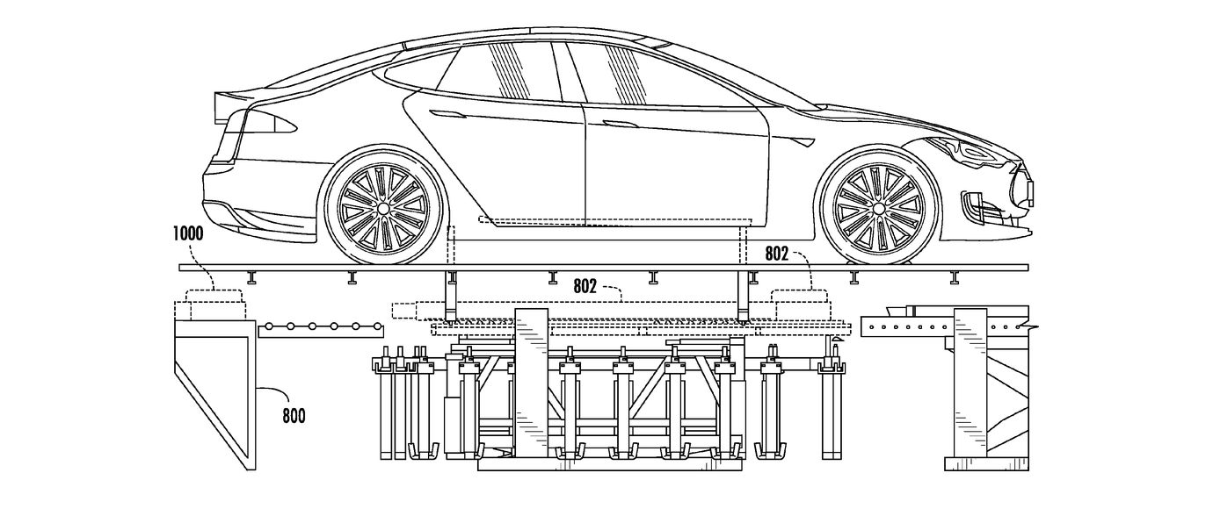

شرکت Better Place در اسرائیل و دانمارک با سرمایه یک بیلیون دلاری برای 100000 خودرو طرح مشابهی را در سال 2010 اجرا کرد. ایده این شرکت این بود که خریداران خودرو قراردادشان را بر حسب مسافت امضا کنند. (نظیر شرکت‎های موبایل) هدف این شرکت کاهش قیمت خودرو به 5000 دلار پایین‎تر از قیمت نمونه سوخت فسیلی بود. این کمپانی به دلیل عدم حمایت خودروسازان شکست خورد و در سال 2013 ورشکسته شد. در مجموع 1000 خودرو در اسراییل و 400 خودرو در دانمارک فروخته شد. هر چند طرح این شرکت به عنوان یک ایده جلوتر از زمان مورد توجه است اما مسائل فرهنگی نظیر استفاده مشترک از یک کالا نیز در خصوص آن مورد توجه بود. از دلایل شکست این شرکت به مدیریت اشتباه در انتخاب مناطق وسیع و بزرگ برای اجرای طرح اشاره می‎شود. این شرکت از یک شبکه هوشمند برای مدیریت بار ایستگاه‎های تعویض باتری استفاده می‎کرد که با همکاری شرکت اینتل راه‎اندازی شده بود. این شبکه اولین شبکه در نوع خود بود که توانایی شارژ ده‎ها هزار خودرو را به صورت همزمان با شیفت زمانی نسبت به بار پیک شبکه را دارا بود. در واقع شعار این شرکت این بود که با قابلیت پشتیبانی از تعداد زیادی خودرو حتی نیاز به احداث یک ژنراتور جدید ندارد.

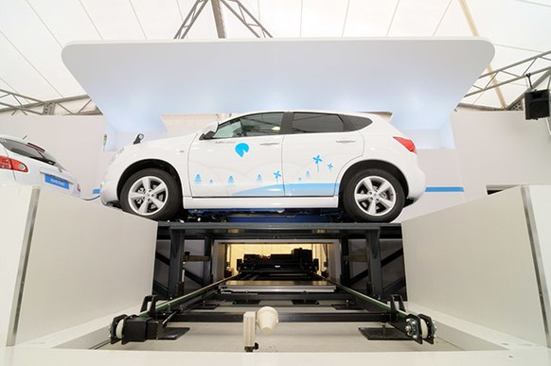

یک شرکت سوئدی به نام PowerSwap نیز برای تعویض باتری به صورت رباتیک فعالیت می‎کند. 3 دقیقه برای تعویض باتری به این روش زمان نیاز است. این شرکت از نظر زیربنایی در پمپ بنزین‎های معمول فعالیت می‏کند و سیستم آن از طرفین خودرو عمل می‎کند که از نظر فضا به صرفه است. تفاوت اصلی این شرکت با دیگر شرکت‎ها این است که سیستم ابداعی این شرکت روی خودروهای متفاوتی که با سیستم تعویض باتری ساخته نشده‎اند نیز قابل نصب است. این شرکت با تغییر تعلیق و اضافه کردن یک بخش به قسمت زیر خودرو در ناحیه بین دو چرخ، یک باتری قابل تعویض را به همراه اتصالات و تجهیزات جانبی آن به خودروی اولیه اضافه می‎کند. این سیستم خصوصاً برای سیستم‎های حمل و نقل عمومی نظیر تاکسی‎ها مناسب است. فعالیت این شرکت به دلیل نیاز به سرمایه‎گذاری فعلاً متوقف شده است، ولی شرکت‎های دیگری در حال کپی کردن این طرح هستند. یکی دیگر از نکات مثبت این طرح این است که باتری در مالکیت شرکت است که موجب کاهش قیمت نهایی خودرو حتی نسبت به یک خودرو با سوخت فسیلی می‌‎شود.

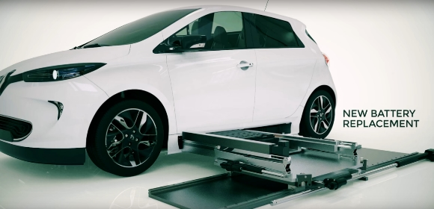

شرکت Aleees در زمینه مکانیزم تعویض باتری ولی برای اتوبوس‎های برقی کار می‎کند. سیستم تعویض باتری آن‎ها 6 دقیقه زمان می‎برد و متفاوت با دیگر روش‎ها است. اساس این روش تبدیل پک بزرگ باتری به باتری‎های بسیار کوچک‎تر است که تعویض آن‎ها به یک سیستم رباتیک متفاوت نیاز دارد. به دلیل ساختار مسیرهای اتوبوس‎های درون شهری ایستگاه‏های تعویض باتری در مکان‎هایی با زمان توقف بالاتر طراحی می‎شوند. مدل تجاری این شرکت باتری و ایستگاه باتری و ایستگاه را بر عهده شرکت گذاشته و بنابراین به جز سرمایه‎گذاری نیاز به زیرساخت دولتی ندارد. از سال 2014 این شرکت یک همکاری با دو شرکت سونی و زیمنس را شروع کرده است و دو مدل اتوبوس که مشخصات فنی آن‎ها نیز منتشر شده است را در برنامه تولید دارد.

* 1. **موتورسیکلت برقی**

یکی از موفق‎ترین شرکت‎هایی که در زمینه اجرای سیستم‎های تعویض باتری کار کرده است شرکت Gogoro است. با این که این شرکت اساساً تایوانی است ولی پروژه‎اش را در نقاط دیگری نظیر برلین نیز با همکاری شرکت بوش به اجرا در آورده است. هر چند لازم به ذکر است که یکی از دلایل موفقیت این شرکت این است که تایوان بیشترین تعداد موتورسیکلت های کوچک را نسبت به تمامی نقاط دیگر جهان دارد.

این شرکت در همکاری با شرکت‎های مختلف دیگری نظیر پاناسونیک (برای استفاده از باتری‎های لیتیوم-یون 18650) یک سیستم یکپارچه از موتور سیکلت (تحت نام Smartscooter که تا کنون سه نسل از آن ارائه شده است) و شبکه شارژ پدید آورده است. مشخصات فنی این موتورها (نسل دوم) به صورت زیر است:

|  |  |  |
| --- | --- | --- |
| **Value** | **Parameter** | **Row** |
| 95 km/hr | Max. Speed | 1 |
| 4.2 sec | Max. Acceleration (0-50 km/hr) | 2 |
| 25 Nm (0 – 2250 rpm) | Peak Torque | 3 |
| 6.2 kW (3000 rpm) | Peak Power | 4 |
| 100 km (constant speed 40 km/hr) | Range | 5 |
| 120 kg (18 kg battery) | Total Weight | 6 |
| 30%: 30 km/hr | Hill Climb Ability | 7 |
| 20%: 40 km/hr |
| 10%: 60 km/hr |
| 1875*800*1090 mm | Dimension | 8 |
| 2.6 kWh | Battery Capacity | 9 |

در کنار این موتور سیکلت‎ها یک سیستم ابری یکپارچه با هدف ایجاد شهری با حمل و نقل برقی ایجاد شده است که به کمک اپلیکیشن موبایل و اتصال آن به اکانتی که پس از خرید محصولات شرکت ایجاد می‎شود به صورت مستمر باتری‎ها و وضعیت آن‎ها و وضعیت شارژ آن‎ها مانیتور می‎شود. به این ترتیب شارژ در ایستگاه‎های شارژ نیز با برنامه‎ریزی انجام می‎شود تا بهینه‎ترین وضعیت به دست آید. در واقع تنظیم وضعیت شارژ باتری‎ها به کمک الگوریتمی که از طریق جمع‎آوری داده‎ها به دست آمده است صورت می‎گیرد. یکی از چالش‎های این شرکت افت کیفیت باتری‎ها و لزوم خارج کردن آن‎ها از شبکه پس از یک مدت معین است که باعث شده است مکانیزم‎های مرتبطی را در این زمینه در نظر بگیرد. هم اکنون این شرکت مدعی است که در شهر تایپه به صورت متوسط فاصله همواره از یک ایستگاه تعویض باتری کمتر از 1.3 کیلومتر است.

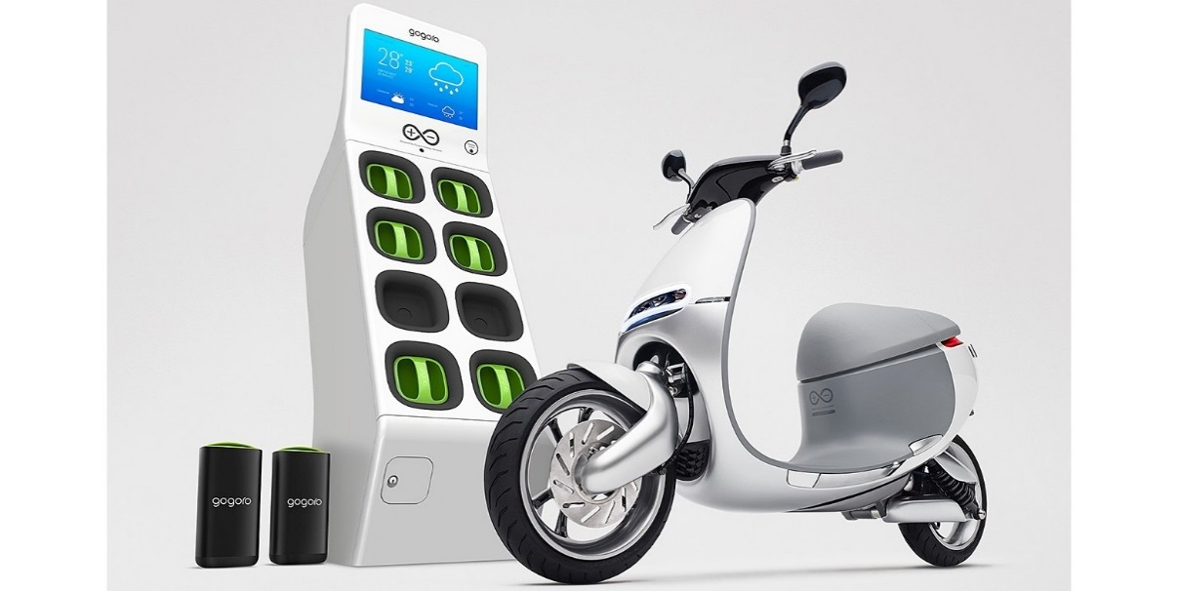

در حال حاضر این شرکت در حال همکاری با شرکت‎های تولید کننده بزرگ موتور نظیر Yamaha است. در این پروژه قرار است باتری‎ها و شبکه شارژی برای مدل‎های برقی موتور یاماها توسط این شرکت ایجاد شود. در رقابت با شرکت Gogoro شرکت Ionex قرار دارد که در پروژه‎‏ای مشابه با همکاری KYMCO (یک شرکت سازنده موتورسیکلت در تایوان) یک سیستم مشابه برای تعویض باتری ایجاد کرده است. در مقابل شرکت کاواساکی نیز با شرکت Ionex یک پروژه تعویض باتری موتور سیکلت در حال اجرا دارد. شرکت Honda نیز طی همکاری از سال گذشته با شرکت پاناسونیک در حال تهیه یک سیستم تعویض باتری برای موتورسیکلت می‎باشد. بنابراین به نظر می‎رسد بر خلاف خودرو الکتریکی که اقبالی نسبت به سیستم تعویض باتری در آن دیده نمی‌شود ولی در موتور سیکلت این روش در حال فراگیرتر شدن می‎باشد.

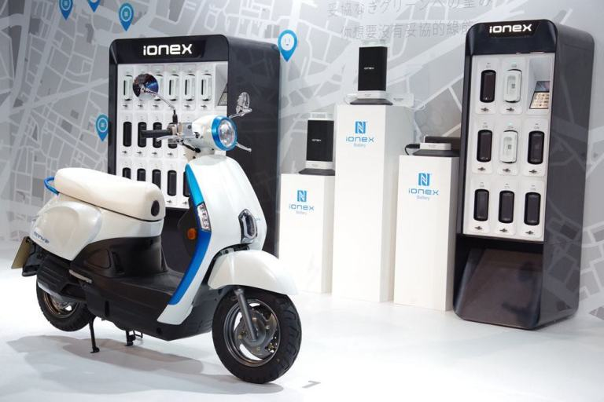

1. **مشخصات فنی محصول**

با توجه به این که این پروپوزال جهت طراحی سیستم باتری برای موتور سیکلت‎ها در منطقه 12 شهرداری تهران تهیه می‎شود لازم است برخی جزئیات مربوط به آن نیز مرور شود. منطقه 12 با مساحتی نزدیک به 16 کیلومترمربع یکی از مناطق عمدتاً تجاری تهران است که بازار تهران را شامل می‎شود. به دلیل بافت تجاری ناحیه، حمل بار به وسیله موتورسیکلت در آن یک موضوع نسبتاً جا افتاده است. علاوه بر این چون ناحیه درون طرح ترافیک قرار دارد عبور و مرور به وسیله موتور (نه فقط با قصد باربری) نیز در آن نسبتاً چشمگیر است.

آمارهای مختلف نشان می‎دهد که عمده موتور سیکلت‎های مورد استفاده در این ناحیه مصرفی بین 3 تا 3.2 لیتر در هر 100 کیلومتر پیمایش دارند که با توجه به ظرفیت 9 لیتری مخزن سوخت به پیمایشی بین 280 تا 300 کیلومتر منتج می‎شود. این موتورها دارای سیستم پیش رانه‎ای با توان حداکثر نزدیک به 7.5 کیلووات و گشتاور بیشینه 9 نیوتن‎متر می‎باشند.

با بررسی بیش از 15 مدل مختلف موتورهای الکتریکی تولید شده و بررسی توان موتور، وزن، سرعت بیشینه و دیگر پارامترها مصرف متوسط برای موتوری با توان تقریبی مشابه موتورسیکلت‎های احتراق داخلی درون بازار به دست می‎آید. در جدول زیر نمونه‎هایی از کلاس‎های مختلف آن‎ها آمده است.

|  |  |  |  |  |  |  |
| --- | --- | --- | --- | --- | --- | --- |
| **Consumption**  **kWh/100km** | **Weight**  **kg** | **Power**  **kW** | **Range**  **km** | **Battery Capacity**  **kWh** | **Model** | **Row** |
| 3.8 | 98 | 4.3 | 50 | 1.9 | CSC City Slicker | 1 |
| 4.2 | 206 | 67 | 240 | 10 | LIGHTNING STRIKE | 2 |
| 1.9 | 79 | 10 | 133 | 2.6 | Cake Kalke | 3 |
| 4 | 208 | 80 | 360 | 14.4 | ZERO SR | 4 |
| 4.2 | 130 | 3.95 | 100 | 4.2 | Vespa Elettrica | 5 |
| 7.8 | 258 | 107 | 150 | 11.7 | ENERGICA EGO | 6 |

به نظر می‎رسد با توجه به کلاس موتوری که با توجه به در نظر گرفتن توان، وزن و قیمت برای استفاده در بازار مناسب بوده و قابلیت‎های موتور احتراق داخلی را داشته باشد، مصرف متوسطی بین 3.5 تا 4.5 کیلووات ساعت در هر 100 کیلومتر داشته باشد.

در صورتی که ظرفیت 1.5 کیلووات ساعت برای هر پک و برای هر موتور دو پک در نظر گرفته شود، با توجه به بررسی‎ها در خصوص موتورهای برقی استفاده شده، در موتورهای برقی دیده می‎شود که ولتاژ آن‎ها معمولاً پایین است و در بازه‎ای بین 48 تا 96 ولت تغییر می‎کند. با در نظر گرفتن ولتاژ 72 برای موتور (با توجه به این که ولتاژ موتور هنوز مشخص نشده است) می‎توان آرایش پک را به صورت 20S7P مشخص کرد. در صورتی که از سلول‎های سیلندری پاناسونیک سری 18650 با مشخصات زیر استفاده شود می‎توان ابعادی برای پک مشخص کرد.

|  |  |
| --- | --- |
| **Value** | **Parameter** |
| 3.6 V | Nominal Voltage |
| 2850 mAh | Nominal Capacity |
| 48 g | Cell Weight |
| 18.4 mm (D) and 65 mm (L) | Cell Dimension |

بنابراین مطابق توپولوژی ذکر شده، ابعاد هر پک با ظرفیت 1.5 کیلووات ساعت به صورت یک مکعب با ابعاد 200*200*250 میلیمترمکعب به دست می‎آید. لازم به ذکر است که این ابعاد قابل تغییر مطابق طراحی فضای در دسترس موتور سیکلت می‏‎باشد.

1. **ایستگاه‎های شارژ**

* **سناریو 1: استفاده از ضریب تعدیل بر تعداد باتری**

طراحی سیستم‎های شارژ باتری برای شبکه‎‌ای از وسائل نقلیه که باتری قابل تعویض دارند یک مساله ریاضی با پارامتر‎های مختلف است. مقالات زیادی در این زمینه نوشته شده است و به صورت کلی دو روش اصلی در این زمینه وجود دارد:

* **شارژ کردن باتری‎های خالی و ذخیره کردن آن‎ها**
* **کنترل نرخ شارژ باتری‎ها**

لازم به ذکر است که یکی از مزایایی که در کنار سرعت بخشی به فرآیند شارژ در روش تعویض باتری مورد توجه است امکان انعطاف‎پذیرتر کردن بار شارژ برای شبکه برق است. مطالعات مختلفی با در نظر گرفتن پارامترهایی نظیر:

* **قطعی نبودن قیمت برق**
* **تقاضای بدون الگوریتم مشخص**
* **امکان شارژ از باتری به شبکه و یا از باتری به باتری**
* **تقاضا با الگوریتم قابل پیش‎بینی (نظیر خطوط اتوبوس)**
* **در نظر گرفتن هزینه‎های کوتاه‎مدت و بلندمدت طراحی‎های مختلف سیستم**

را برای به سود حداکثر رسیدن و پاسخگویی مناسب به تقاضای مصرف کننده بررسی کرده‎اند. بنابراین می‎توان گفت برای مشخص شدن دقیق تعداد ایستگا‎ه‎های شارژ و روش شارژ آن‎ها برای سوددهی مناسب و همین‎طور سرویس‎دهی کافی لازم است جزئیات مساله به حد کفایت مشخص شوند و در ادامه با یک الگوریتم حل مناسب مساله و پارامترهای آن در نظر گرفته شود.

یکی از مهم‎ترین پارامترها در توزیع ایستگاه‎های شارژ و همین‎طور مشخص کردن تعداد خانه‎‌ها (که مشخص کننده ظرفیت هر ایستگاه در پذیرش ماژول‎های باتری است) بررسی الگوی مصرف و مشخص کردن ضریبی است که تعداد کل باتری‎های در شبکه را مشخص می‎‏کند. نشان داده شده است که متناسب با الگوی مصرف، زمان شارژ، روش شارژ، وضعیت شبکه، قیمت برق و ... می‎توان این ضریب را از 2 کاهش داد. این کار مستلزم مشخص شدن وضعیت کاربرهای شبکه و الگوریتم مصرف آن‎‏ها است.

با توجه به این که ولتاژ کمینه سلول 3 ولت است با در نظر گرفتن 4 ردیف 6 خانه‎ای در هر شارژر که هر کدام دارای ظرفیت 3.3 کیلووات می باشد، لذا شارژرها حداقل 24 خانه برای قرار دادن ماژول‎های تعویض باتری را خواهند داشت.

علاوه بر این ضریب نسبت کل باتری‎های درون شبکه به تعداد باتری‎های در حال کار روی موتور سیکلت‎‌ها را نیز می‎توان طبق مطالعات پیشین 0.6 در نظر گرفت. بنابراین با فرض 5000 موتورسیکلت که هر کدام دو عدد باتری دارند، تعداد کل باتری‎های در حال شارژ در شبکه 6000 واحد به دست می‎آید.

با فرض طراحی شارژرهای 24 خانه‎ای برای شارژ 6000 عدد باتری، به 250 شارژر نیاز خواهد بود که امکان نصب شارژرها در کنار یکدیگر نیز میسر می‎باشد و لزومی به جانمایی 250 ایستگاه شارژ نمی‎باشد که این تعداد از منظر هزینه ساخت و نصب و راه‎اندازی مقرون به صرفه به نظر نمی‎رسد.

* **سناریو 2: بالانس شارژها با تعداد باتری‎ها**

با توجه به سناریوی نخست و هزینه بالای اجرای آن با نصب حدود 250 ایستگاه شارژر برای تنها 5000 دستگاه موتورسیکلت‎برقی، سناریوی دوم با در نظر گرفتن درصدی از راکبان که نیاز است در هر ساعت به آن‎‏ها سرویس‎دهی صورت پذیرد مطرح می‎گردد.

در این سناریو با نصب تعداد 100 و یا 75 ایستگاه شارژ 24 خانه‎ای که قابلیت شارژ 8 عدد باتری در هر نیم ساعت را خواهند داشت، امکان ارائه باتری شارژ شده به ترتیب به حداقل 16 و 12 درصد راکبان در هر ساعت میسر می‎باشد.

1. **نتیجه‎گیری**

با توجه به پروپزال فوق و بررسی‎های ابتدایی صورت گرفته بر روی راه‎اندازی شارژ باتری به روش Swap، با ملاحظه پارامترهای مختلف پیش‎رو، موارد محاسباتی تخمینی ذیل به مطرح می‎گردد:

**پک باتری**

به جهت یکسان‎سازی باتری‎های مورد استفاده موتورسیکلت‎های برقی در کشور، پک باتری استانداردی با توان 1.5 کیلووات و به ابعاد 200*200*250 میلیمترمکعب در نظر گرفته شده است. لازم به ذکر است که این ابعاد براساس برآورد اولیه بوده و برای طراحی نهائی نیاز است تا تحقیقات گسترده‎ای بر روی انواع موتورسیکلت‎های برقی تولیدی در کشور و فضای قابل قبول نصب باتری آن‎ها صورت پذیرد.

**ایستگاه شارژ**

ایستگاه‎های شارژ در نظر گرفته شده در این طرح گنجایش 24 عدد باتری در خانه‎هایی 4 در 6 را دارد و دارای سطح مقطع تقریبی 150*60 سانتیمترمربع و ارتفاع حدودی 125 سانتیمتر می‎باشند. نحوه شارژ باتری‎ها در این ایستگاه شارژ به صورت 8 عدد همزمان خواهد بود. این ایستگاه‎های شارژ قابلیت قرارگیری در کنار یکدیگر را دارند و به عنوان مثال می‎توان 10 عدد از این شارژرها را کنار هم نصب و راه‎اندازی نمود که قابلیت ارائه 240 عدد باتری به متقاضیان را ایجاد می‎کند.

با استفاده از این روش شارژ هزینه ساخت هر ایستگاه شارژ به حدود 80 میلیون تومان خواهد رسید.

**تعداد موتورسیکلت‎برقی**

تعداد موتورسیکلت‎برقی در نظر گرفته در این طرح که نیازمند استفاده از سیستم باتری قابل تعویض Swap می‎باشند 5000 دستگاه در سال اول می‎باشد.

**طرح پیشنهادی**

با توجه به فرضیات ذیل، تعداد ایستگاه‎های شارژ محاسبه شده است:

* **مدت زمان شارژ 4 عدد باتری در یک شارژر به صورت همزمان 30 دقیقه خواهد بود**
* **تعداد موتورسیکلت‎های برقی 5000 دستگاه می‎باشد**
* **میانگین پیمایش هر موتورسیکلت‎برقی در هر روز 110 کیلومتر خواهد بود (هر موتور سیکلت روزانه 1/5 کیلووات ساعت انرژی مصرف می کند)**
* **هر موتورسیکلت با یکبار تعویض باتری قابلیت پیمایش 65 کیلومتر را خواهد داشت**
* **کل 5000 موتور سیکلت، روزانه 5/25 مگاوات ساعت انرژی مصرف می کنند.**
* **به طور مثال با فرض اینکه کل تردد موتور سیکلتها در طول روز انجام می شود، و هر شب تعداد 900 راکب بخواهند باتری خود را تعویض کنند، انرژی مصرفی در طول شب برابر 7/2 مگاوات ساعت خواهد بود. بنا براین انرژی مصرفی در طول روز برابر 8/22 مگاوات ساعت حساب می شود. پس می توان نتیجه گرفت توزیع بار در طول 12 ساعت روز هر ساعت 9/1 مگاوات توان مورد نیاز است که با در نظر گرفتن ضریب بازده سیستم و خطای محاسبات فوق، 20% به مقدار فوق اضافه شود و 3/2 مگاوات توان مورد نیاز است.**

**طرح 1:**

با لحاظ نمودن تعداد 100 ایستگاه شارژ در منطقه 12 و داشتن 2400 عدد باتری بک‎آپ در این تعداد شارژرها، امکان سرویس‎دهی به 800 راکب در هر ساعت را با 2 پک باتری فراهم خواهد بود که با توجه به تعداد 5000 عدد موتورسیکلت، امکان سرویس‎دهی به 16% راکبان در هر ساعت فراهم خواهد گردید.

هزینه ساخت این تعداد شارژر بدون در نظر گرفتن باتری‎های بک‎آپ در حدود 8 میلیارد تومان خواهد بود.

**طرح 2:**

با لحاظ نمودن تعداد 75 ایستگاه شارژ در منطقه 12 و داشتن 1800 عدد باتری بک‎آپ در این تعداد شارژرها، امکان سرویس‎دهی به 600 راکب در هر ساعت را با 2 پک باتری فراهم خواهد بود که با توجه به تعداد 5000 عدد موتورسیکلت، امکان سرویس‎دهی به 12% راکبان در هر ساعت فراهم خواهد گردید.

هزینه ساخت این تعداد شارژر بدون در نظر گرفتن باتری‎های بک‎آپ در حدود 6 میلیارد تومان خواهد بود.